1.如图所示，一物体从A点出发，分别沿粗糙斜面AB和光滑斜面AC下滑及斜向上抛出，运动后到达同一水平面上的B、C、D三点．关于重力的做功情况，下列说法正确的是( )
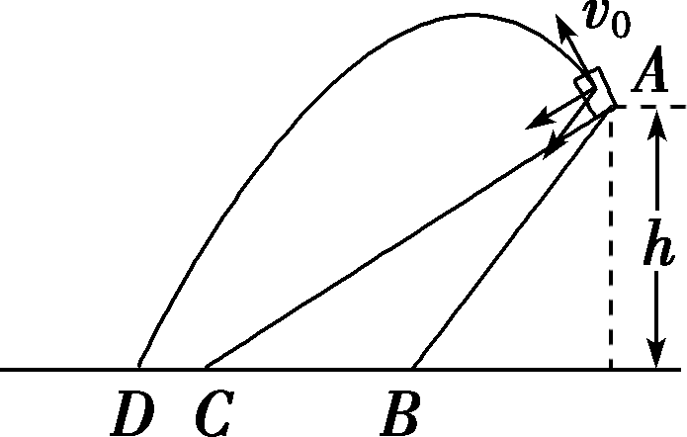
A．沿AB面滑下时，重力做功最多
B．沿AC面滑下时，重力做功最多
C．沿AD抛物线运动时，重力做功最多
D．三种情况下运动时，重力做的功相等
解析：选D．从A运动到B，从A运动到C和从A运动到D，三个过程虽然路径不同，接触面的粗糙程度不同，三个过程的初速度大小不同，但它们的初末位置的高度差相同，即它们的重力相同并且重力方向上发生的竖直位移相同，因此重力做的功相同，选项D正确．
2．下面关于重力做功及重力势能的说法中，正确的是( )
A．两物体A、B，A的高度是B的2倍，那么A的重力势能也是B的2倍
B．如果考虑空气阻力，从某一高度下落一物体到达地面，物体重力势能的减少要比无阻力自由下落时重力势能减少得少
C．重力做功的多少，与参考平面的选取无关
D．相对不同的参考平面，物体具有不同数值的重力势能，但这并不影响研究有关重力势能的问题
解析：选CD．由重力势能的计算公式E_{p}＝mgh可知，重力势能由mg和h共同决定，故A错误；由ΔE_{p}＝－mgh可知，重力势能的变化只与mgh有关，而与阻力无关，故B错误，C正确；虽然重力势能具有相对性，选择不同的参考平面，物体具有不同数值的重力势能，但这并不影响对重力势能的研究，故D正确，所以本题的正确选项为C、D．
3．如图所示的几个运动过程中，物体弹性势能增加的是( )
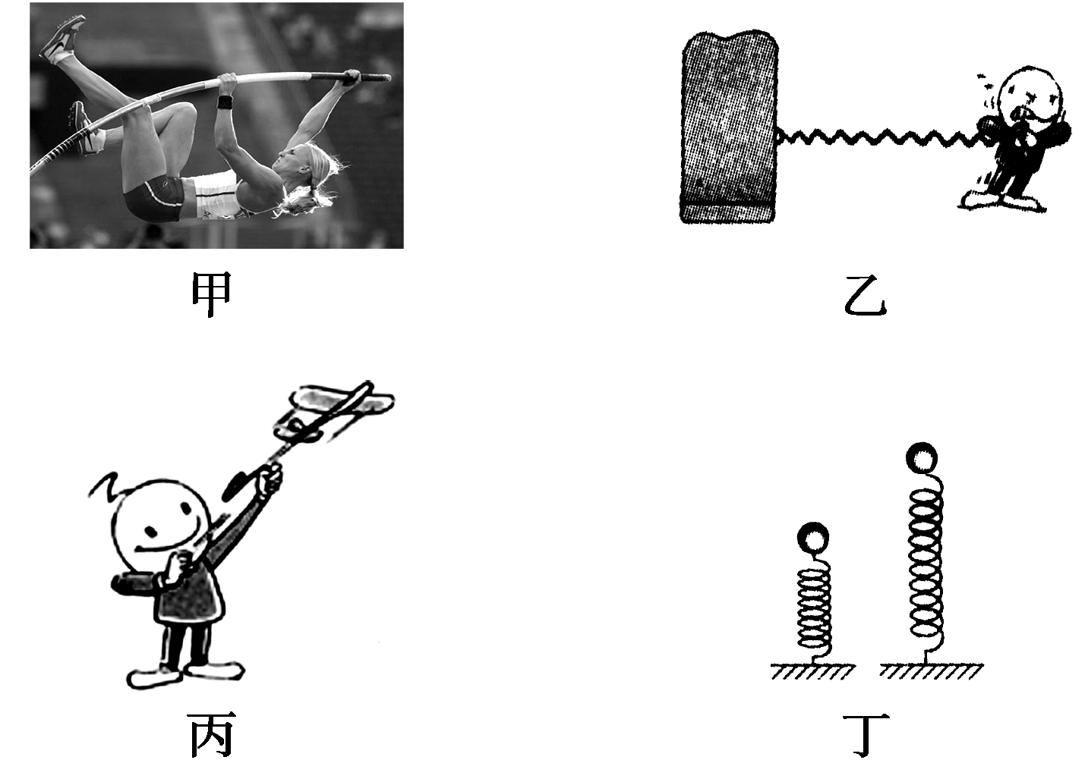
A．如图甲，跳高运动员从压杆到杆伸直的过程中，杆的弹性势能
B．如图乙，人拉长弹簧过程中弹簧的弹性势能
C．如图丙，模型飞机用橡皮筋发射出去的过程中，橡皮筋的弹性势能
D．如图丁，小球被弹簧向上弹起的过程中，弹簧的弹性势能
解析：选B．形变量变大，弹性势能变大，形变量变小，弹性势能变小．图甲中杆的形变先变大后变小，图丙和图丁中橡皮筋和弹簧的形变减小，形变量变大的只有图乙，故选项B正确．
4．一实心的正方体铁块与一实心的正方体木块质量相等，将它们放在水平地面上，下列结论正确的是( )
A．铁块的重力势能大于木块的重力势能
B．铁块的重力势能等于木块的重力势能
C．铁块的重力势能小于木块的重力势能
D．上述三种情况都有可能
解析：选C．木块的重力势能大，因为木块的质心位置高．

5．如图所示，杠中点有一转轴O，两端分别固定质量为2m和m的小球a和b，当杆从水平位置转到竖直位置时，小球a和b构成的系统的重力势能如何变化，变化了多少？
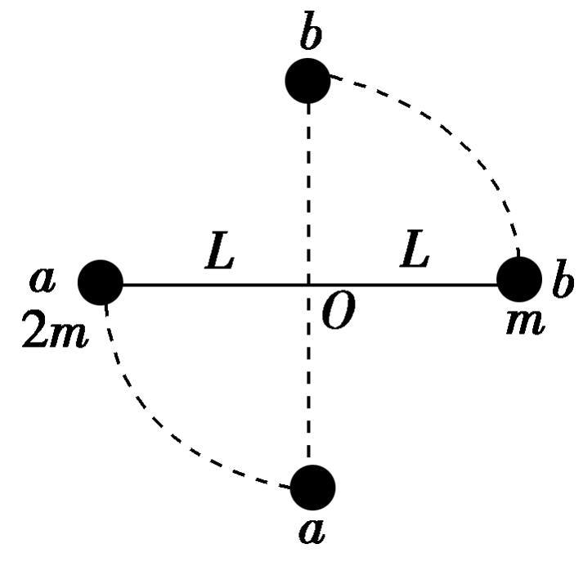
解析：重力对小球a做的功为
W₁＝2m·g·L
重力对小球b做的功为W₂＝－mgL
则重力对由a、b组成的系统所做的总功为
W_{G}＝W₁＋W₂＝2mgL＋(－mgL)＝mgL.
因为W_{G}＞0，所以系统的重力势能减少，且减少了mgL.
答案：减少，且减少了mgL

